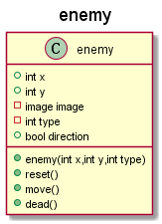

X代表横坐标

Y代表纵坐标

Image代表enemy图像

Type代表enemy种类

Direction代表运动方向

Enemy(int x,int y,int type)是enemy的构造方法

Reset()是重置enemy的状态方法

Move()是移动enemy的位置方法

Dead()是enemy死亡处理方法